**Libros para todos**

Nombre(s) de los estudiantes(s): Luis Reyes, Connie Cordero, Jeremy Vegas, Bastián Estay

Número del grupo: N°1

Módulo: Taller Base de Datos

Sección: 2700

Docente: Alejandro González Herrera

Carrera: Programación y Análisis de Sistemas

Sede: San Felipe

San Felipe 13 de septiembre 2021

# **Índice**

1) Índice 2

2) Diagnóstico 3

a) Descripción de la problemática encontrada 3

b) Antecedentes 4

c) Problema 4

3) Planificación 5

a) Justificación del proyecto 5

b) Objetivos del proyecto 5

c) Actividades 6

d) Recursos 7

e) Cronograma y lugar 7

f) Responsables 9

4) Ejecución 10

a) Ejecución y resultados del proyecto 10

b) Evidencias del proyecto 11

c) Imprevistos 16

5) Conclusiones y reflexiones 17

6) Bibliografía 18

7) Anexos 19

# **Diagnóstico**

Convertirse en una biblioteca ágil, que pueda reaccionar fácilmente a la evolución de las necesidades de los usuarios y adaptarse rápidamente, sin embargo, la falta de una analítica de datos sólida en las bibliotecas puede hacer que éstas pierdan evidencias clave de la participación de los usuarios, lo que les impide alcanzar sus objetivos como fuentes de datos dispares, el procesamiento manual, el almacenamiento que no está en línea, la falta de una visión completa, la recopilación y el análisis de los datos de la biblioteca a menudo pueden parecer un peso que se arrastra.

El reto puede ser que se dedique demasiado tiempo a recopilar datos en lugar de interpretarlos. El análisis de datos en las bibliotecas puede automatizarse y presentarse visualmente, identifica fácilmente las tendencias y que el personal pueda interpretar rápidamente los datos de forma directa cuando hay más tiempo para centrarse en el análisis de los datos.

La lectura nos traslada del leer por placer o leer por necesidad, a ofrecer materiales de lectura no solo para el disfrute de las personas, sino también para mejorar su calidad de vida.

Lo investigado en el 2001 el proyecto Biblioredes (que aportó contenidos, capacitación y visibilidad), cambio en la forma de trabajar, los modos en que las personas y las bibliotecas se comunicaban, potenció a las bibliotecas con mejor gestión, pero también de cierto modo desperfiló a las bibliotecas pequeñas y con poco personal.

Eso va de la mano de un programa de automatización de bibliotecas públicas, de emprender el desafío de la formación permanente de los encargados de bibliotecas públicas y dotar de fondos financieros a las coordinaciones regionales, una constante a lo largo de estos últimos diez años. En efecto el naciente sistema fue desarrollando una serie de proyectos, orientados principalmente a las TIC’s (Biblioredes, automatización de bibliotecas, etc.) y las bibliotecas menos preparadas no han podido despegar, lo que posteriormente fue aún más notorio en la implementación del Maletín Literario.

# **Descripción de la problemática encontrada**

Este proyecto va dirigido a toda la comunidad el Colegio Julio Tejedor Zúñiga, donde se encuentra en la comuna de Santa María más específico en Jahuelito S/N, sus principales instalaciones son del año 1991 y nunca se han actualizado, lamentablemente tenemos los principales problemas de la sociedad actual que se encuentra apartada. Principalmente la mala señal a internet, lo cual solo tienen como solución usar libros físicos que suelen quedar en mal estado o estropeados de tanto manejo de ellos y no es algo óptimo hacia la escuela, para eso el colegio necesita la implementación de una base de datos para transformar su biblioteca en una más rápida he eficiente para así poder cubrir las principales necesidades de sus estudiantes y docentes, por parte de los estudiantes sería un buen servicio de la escuela que buscan una atención rápida he eficiente, en cambio por la parte de docentes seria la rápida búsqueda de datos y evitar que éstos pierdan evidencias clave de la participación de los usuarios, lo que les impide alcanzar sus objetivos y así pudiendo completar la necesidad satisfactoriamente.

# **Antecedentes**

Gracias a la información planteada por el docente a cargo, podemos identificar las principales dificultades de la escuela, en cuestión sería la zona geográfica de la ubicación de la escuela, ya que se encuentra a 30 minutos de la ciudad más cercana que sería Santa María, así dificultando la llegada de recursos básicos como la señal de internet, hemos investigado las diferentes empresas de internet para poder contratar su servicios y lamentablemente ninguna cubre el rango de esta escuela, por lo cual, podemos descartar esa opción, hemos preguntado a los integrantes del cuerpo docente sobre cual podría ser la forma más fácil y práctica de poder entregar material a sus alumnos, la mayoría de estos respondieron que la escuela cuenta el beneficio de un proyecto del gobierno que sería la entrega de proyectores para cada sala, así cada profesor debe descargar el material de su clase en forma de PDF en su hogar y poder proyectar la información. Gracias a esto podemos identificar que a la mayoría de alumnos les gusta el formato de clases pero aun así quedan con dudas y necesitan material de respaldo, así teniendo que ocurrir a la biblioteca para satisfacer su necesidad de aprendizaje, teniendo en cuenta que actualmente la biblioteca solamente cuenta con un personal a cargo que sería la señorita Pamela Silva, que lleva siendo participe de esta escuela desde hace más de 5 años, según la declaración de la señorita el material que se encuentra es viejo y anticuado, la mayoría de los libros sufren de rupturas en sus tapas pero aun así logran satisfacer la necesidad de tus alumnos, por lo comentado con la docente al ser una biblioteca manual el trabajo es muy pesado y abrumador.

# **Problema**

La Escuela Julio Tejedor Zúñiga ubicada en la comuna de Santa María más específico en Jahuelito S/N desea de su colaboración para poder adquirir un software que pueda ayudarles a manejar, ordenar e entrega de informes del uso de la biblioteca con sus ejemplares, estos ejemplares normalmente son facilitados a los estudiantes, profesores y funcionarios del colegio, las solicitudes pueden ser por días, préstamos por el día y en algunas ocasiones se pueden renovar los prestamos según la demanda y la cantidad de ejemplares. Todos sabemos que existen colegios que aún mantienen sistemas de catálogos y control de préstamos de material educativo de forma manual en fichas y cardex, cuadernos, etc. O con sistemas adaptados para el control de stock y prestamos, tales como planillas electrónicas, que claramente no es lo óptimo si se considera que existe un riesgo de pérdida de datos o tiempos de respuesta en búsqueda y control efectivo. Para solucionar esto, se pide diseñar un modelo de base de datos a través del cual se obtenga toda información solicitada de préstamos de libros, mediante consultas SQL a la base de datos.

Se solicita que el proyecto este desarrollado en sistema de base de datos de la licencia GPL y que, además, se pueda poner a disposición publica todo el proyecto y la documentación en GitHub para respaldo.

# **Planificación**

# **Justificación del proyecto**

Básicamente nuestro proyecto “Libros para todos” busca satisfacer la falta de material educativo en la biblioteca de la escuela Julio Tejedor Zúñiga, la cual se encuentra en una zona apartada así dificultado la conexión a internet, obligando al cuerpo docente encargado a recurrir a la manualidad para poder ingresar datos, que son escritos en un libro de clases especialmente para la biblioteca de la escuela, tiene como objetivo identificar al usuario ingresando el nombre y rut en caso de algún retraso, el usuario deberá pagar el monto de 500$ pesos por día de retraso, que ocasiona un trabajo lento y esforzado.

La solución para mejorar es con un sistema automatizado como algún tipo de login, lamentablemente no podemos acceder a una red fija a internet, pero afortunadamente podemos acceder a un plan de teléfono para la docente de la biblioteca otorgado por la municipalidad de santa maría, que otorga GB ilimitados durante un mes por el precio $26.990. Gracias a la municipalidad este gasto va a ser cubiertos por ellos, el cual puede abrir oportunidades para poder realizar el proyecto, que consiste en crear un respaldo para poder automatizar el sistema de registro, así facilitando el trabajo de la parte del docente.

# **Objetivos del proyecto**

Nuestro objetivo en este proyecto es poder convertir la biblioteca actual del colegio en una ágil para así poder manejar, ordenar y entregar informes de una manera más optima y sencilla del uso de esta, pudiendo cumplir las necesidades de los alumnos, docentes y demás funcionarios del establecimiento. A pesar de las circunstancias de que el establecimiento esté lejano a la ciudad donde llegan más recursos como seria el internet, podamos lograr una manera en la que se pueda usar recursos similares o que cumplan la misma función que cumpliríamos al tener internet.

En respecto a la entrega de proyecto, nuestro objetivo es que la planificación del proyecto se esté terminando antes del 15 de septiembre y ya para fines de octubre ya haber entregado el proyecto así pueda ser lanzado al público a fines del 2021.

# **Actividades**

**Mes de Septiembre**

* Actividad N°1:

Realizada el día 13 de septiembre, se envió el señor Luis Reyes, que es parte de nuestro equipo, el cual, fue a recaudar todos los datos posibles así otorgando una vista general de la escuela.

* Actividad N°2:

Realizada el día 15 de septiembre, logrando la llegada de todo nuestro personal a la escuela para enforcarnos en el cuerpo docente que trabaja en la biblioteca, así sacando antecedentes de cómo se trabajan los datos y realizando pequeñas entrevistas a los alumnos y docentes que trabajan en la escuela.

* Actividad N°3:

Realizada el día 17 de septiembre, se envió una carta hacia la Ilustre Municipalidad de Santa María informando de la situación que transcurría en dicha escuela, acudiendo ayuda a ellos, gracias a esto se pudo implementar un plan de teléfono con GB ilimitadas para el cuerpo docente de la biblioteca.

* Actividad N°4:

Se tiene estimado que esta actividad sea realizada el día 22 de septiembre, para poder iniciar el desarrollo de nuestro proyecto, así se comenzaría la base de datos como una Alpha para posteriormente ir complementándola con datos.

* Actividad N°5:

Se estima que en la fecha del día 15 de octubre, se reunirá todo el cuerpo de SSA para la realización de supervisión del código en caso de errores o fallas, para alcanzar un trabajo limpio y de calidad.

* Actividad N°6:

Se tiene estimado que esta actividad debería ser la última de nuestro proyecto, la fecha sería el 19 de octubre, esto debería ser todo el proyecto final obteniendo una base de datos sólida y sin errores el cual debería satisfacer todas las necesidades que tenía el cuerpo docente a cargo de la biblioteca.

# **Recursos**

Este proyecto debe contar con un personal de 4 personas trabajando en este mismo, los cuales deben cumplir con 6 horas mínimo de trabajo al día. También debe contar con un pc el cual tenga mínimo más de 2gb de RAM y procesador Pentium/i3 o AMD Athlon/Ryzen 3, y obviamente debemos disponer de una biblioteca con libros.

En un futuro cercano utilizaremos MySQL Workbench para crear una base de datos, la cual sea capaz de registrar los libros que sean prestados por la biblioteca y crear un software para facilitar la tarea de los bibliotecarios y al cabo será financiado por la escuela Julio Tejedor Zúñiga que costeara por el software.

# **Cronograma y lugar**

**Descripción detallada de Escuela Julio Tejedor Zúñiga**

Área: Rural

Dependencia: Municipal

Sostenedor: Ilustre Municipalidad de Santa María

Enseñanzas:

Colegios Básicos

Jardines Infantiles

**Información de Costos**

Pago mensual por alumno: No

Pago matrícula: No

Establecimiento con convenio de subvención escolar preferencial: No

**Necesidades educativas especiales (NEE) vacantes**

NEE Permanentes:

Nee Permanentes para Niños con Discapacidad Intelectual Leve

NEE Transitorias:

Nee Transitorias para Niños con Dificultades Especificas del Aprendizaje

Nee Transitorias para Niños con Tel Expresivo

Nee Transitorias para Niños con Tda H

Necesidades educativas especiales (NEE) que incorpora:

Visual / Auditiva / Intelectual / Trastornos motores / Trastornos de comunicación y relación con el medio

**Educación Técnico Profesional**

Programas de formación DUAL: No

Oportunidades educativas:

Idiomas Educación Preescolar y Básica: Ingles

Idiomas Educación Media: Ingles

incorporación de Tecnología Educativa: Incipiente

**Infraestructura educativa**

Biblioteca

Sala de computación con internet

**Características de formación del establecimiento**

Religión: católica

Énfasis del proyecto educativo:

Desarrollo integral

Excelencia académica

Artístico

**Carta de Gantt**

# **Responsables**

|  |  |  |
| --- | --- | --- |
| Actividad | Responsable | Rol o Función |
| Recopilación de datos | Luis Reyes | Compilador de información |
| Recopilación de datos | Equipo SSA | Recopilación de datos |
| Redacción y entrega de carta | Connie Cordero | Networking de equipo SSA |
| Inicio Alpha | Bastián Estay | Desarrollador Base de Datos SSA |
| Supervisión de proyecto | Jeremy Vega | Desarrollador Base de Datos SSA |
| Entrega Proyecto | Equipo SSA | Equipo a cargo del proyecto |

# **Ejecución**

# **Ejecución y resultados del proyecto**

1. Planificación del proyecto

Actividad 1 y 2 (13-15 de septiembre)

Esta fase se enviaron integrantes del equipo de desarrolladores SSA, donde su principal objetivo era recopilación de datos, entrevistas e identificar físicamente como era la sede educativa para así poder complementarnos con la biblioteca, buscando los principales requisitos y necesidades para llegar a un acuerdo para poder cubrir sus necesidades satisfactoriamente.

1. Escritura y redacción de carta

En esta fase el proyecto el equipo SSA sugiere al director de la escuela el señor Juan Pablo Donoso Vegas, que nuestro equipo redacte una carta a la municipalidad de Santa María para poder implementar alguna conexión a internet y hacer más fácil el trabajo de nuestros desarrolladores, así poder implementar la automatización de la biblioteca para poder satisfacer las necesidades del alumnado y el cuerpo docente.

1. Inicio de proyecto

Esta es la fase clave donde el proyecto se iniciará el desarrollo de este mismo, el cual se necesita a todo el equipo de SSA para poder realizar la base de datos de la biblioteca de la sede educativa, esta fase tiene como objetivo empezar el 22 de septiembre y terminar el 29 de septiembre para así poder pasar al código real, ya que solamente se implementará un Alpha al inicio de este proyecto.

1. Supervisión

Se tiene estimado que el día 15 de octubre se reunirá todo el personal de SSA para poder realizar corrección de errores o bugs dentro del código y poder completar el código con éxito, esta fase se contactará con otros equipos de desarrollo de la universidad AIEP para poder complementarnos y lograr un proyecto eficaz.

1. Desarrollo y entrega de proyecto

Esta es la fase final y se desarrollara del día 29 de septiembre al día 30 de octubre, esta es la fase más importante porque se implementará todo el conocimiento de nuestro equipo de desarrollo SSA para poder iniciar la implementación de la base de datos en la escuela Julio Tejedor Zúñiga, el cual nos permitirá optimizar el tiempo del docente a cargo de esta biblioteca también la automatización de esta.

# **Evidencias del proyecto**

2) Escritura y redacción de la carta

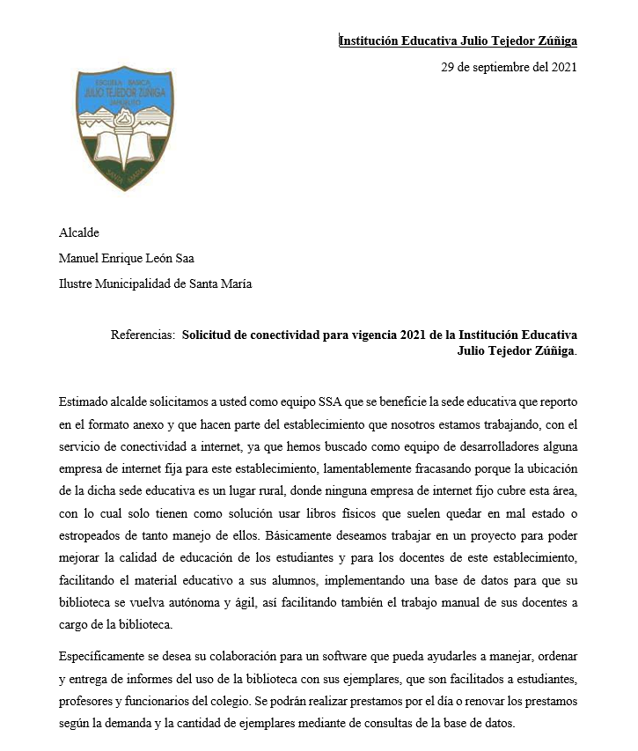

3) Inicio Alpha

Principalmente se dieron a conocer las tablas implementadas en este proyecto, también se dará a conocer algunos “INSERT” de prueba de algunos alumnos y docentes, además se implementaron todos los libros que están disponibles en esta biblioteca.

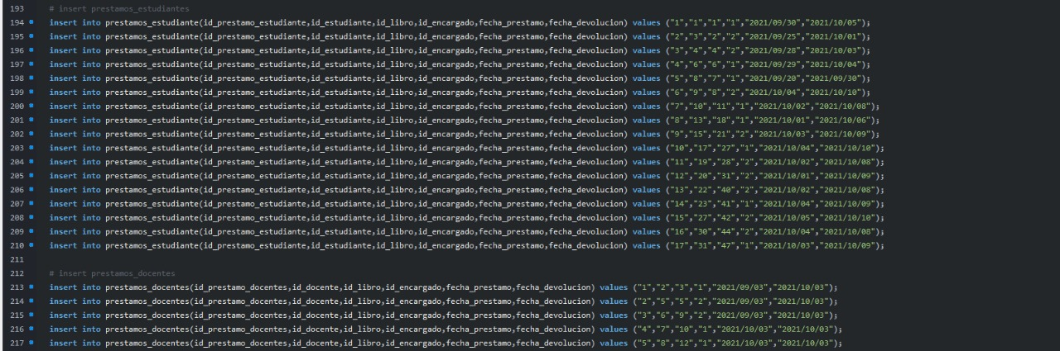

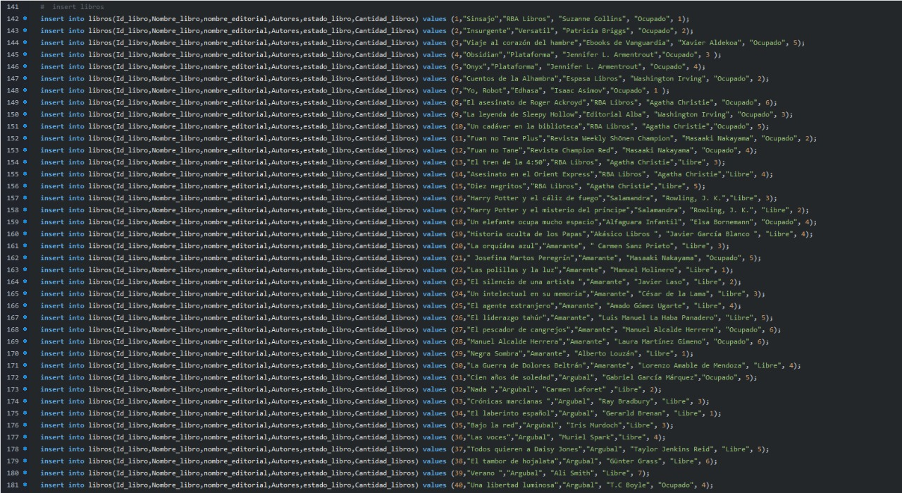

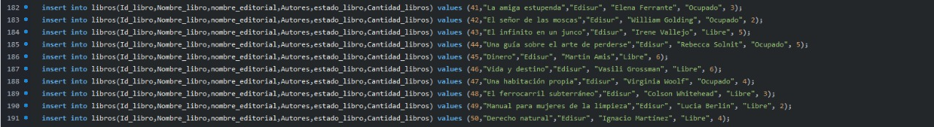

CONSULTAS

e) Stock de la biblioteca así mostrando los autores y editorial.

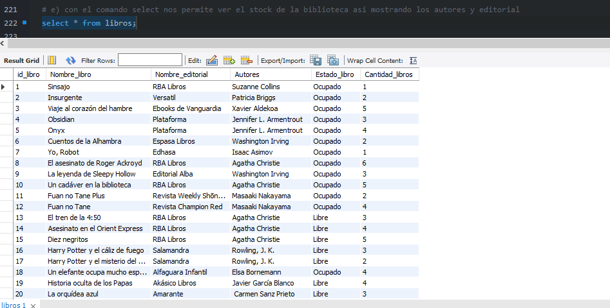

f) Nos permite modificar datos dentro de una tabla, el cual en este caso es la fecha de entrega de un libro en la tabla prestamos_estudiantes.

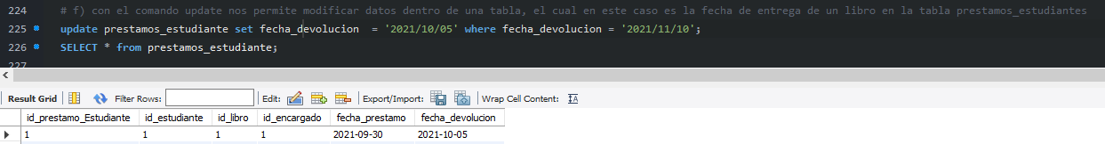

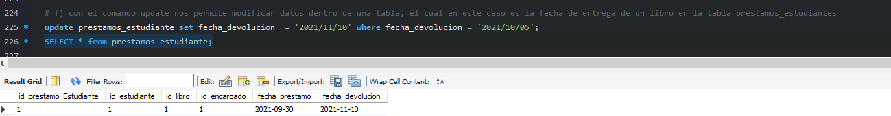

g) Podemos ver el stock de libros y ver cuales están ocupados o libres.

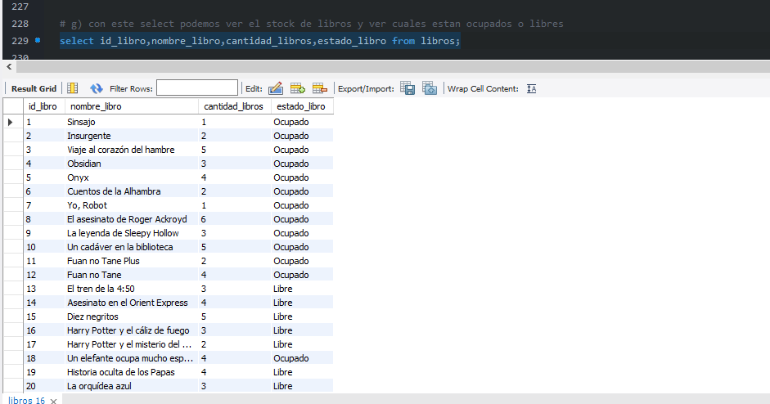

h) Modificaremos el estado del libro para saber si está ocupado o libre.

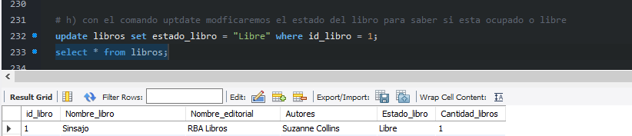

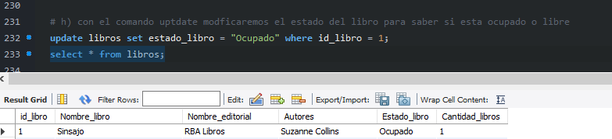

f) Podemos ver solamente los libros ocupados con sus correspondiente stock y nombre.

# **Imprevistos**

1. Se corrigieron errores dentro de las tablas, ya que algunos insert no estaban bien escritos junto con lo indicado en la tabla.
2. Se agregaron los comentarios pedidos por el docente a todo el código.
3. La dificultad de hacer la recopilación de datos, ya que esta escuela se encuentra en zona rural así dificultando la ida de nuestro equipo.
4. Dificultad a la hora de entregar la carta al municipio ya no se encontraba la secretaria del alcalde.
5. Respuesta lenta del municipio, la respuesta fue de 2 semanas.
6. Falta de coordinación por errores de conexión y también las medidas sanitarias.
7. Corrección de tablas e insert para realizar consultas pedidas.

# **Conclusiones y reflexiones**

Las posibilidades una Base de Datos o aplicación de las bibliotecas digitales en la educación irán creciendo conforme, seguirá teniendo de manera general las mismas funciones que las bibliotecas tradicionales solo que contara con recursos que permitirán satisfacer requerimientos de los usuarios y facilitara el trabajo rutinario a los docentes, encargados y estudiantes de la escuela Julio Tejedor Zúñiga, quienes requerían la ayuda para mejorar la educación con servicios de centros de recursos de lectura, información y aprendizaje, facilitando la adquisición de contenidos curriculares, de competencias y favoreciendo el habito de lectura, añadiendo también el acceso de los recursos informativos y culturales como factor de compensación social. Además, amplia y diversifica su campo de trabajo cada vez más involucrados con los avances tecnológicos en el ámbito de las tecnologías de información.

Los objetivos principales de este informe fueron la realización de Base de Datos para la escuela, además de fomentar la lectura y que los alumnos, docentes y encargados acceda a la información y otros recursos para el aprendizaje de las demás áreas o materias y pueda formarse en el uso critico de los mismos.

Durante la realización de este proyecto al igual que muchas otras organizaciones actuales, está considerado el trabajo en equipo, opinamos que es una de las opciones más fuertes para lograr el desempeño, mediante el compromiso consistente y voluntario. Este permite dar una respuesta más rápida a las contingencias de la organización y de su entorno.

Respecto a Base de Datos tenemos una gran aportación de información para saber cómo trabajar con los datos de cualquier tipo que se encuentran en todas las empresas y así tanto como aprender a usar los programas o software que nos brinden para llevar un mejor y más fácil el manejo de la información. El cambio de dispositivos en el que se maneja las Bases de Datos obligara a que en el futuro se simplifiquen las interfaces y se facilite el uso de estos sistemas lo que mejorara su rendimiento y ampliara su campo de uso, como por ejemplo este proyecto de la biblioteca ágil para la escuela Julio Tejedor Zúñiga.

# **Bibliografía**

# 

Búsqueda de libros.

Enlaces:

editorialamarante.es/libros

50libros.livejournal.com

# **Anexos**

Bibliotecas Públicas en Chile: antecedentes, buenas prácticas y proyecciones.

Enlace:

[eprints.rclis.org/17047/1/Serie%20N%C2%B073%20%20Bibliotecas%20P%C3%BAblicas.pdf](http://eprints.rclis.org/17047/1/Serie%20N%C2%B073%20%20Bibliotecas%20P%C3%BAblicas.pdf)

La base de datos. Importancia y aplicación en educación.

Enlace:

<https://www.redalyc.org/pdf/132/13206506.pdf>

El rol de las Bibliotecas Digitales.

Enlace:

<http://www.cyta.com.ar/ta0101/biblio.htm>

¿Qué importancia tienen las bases de datos a nivel empresarial?

Enlace:

<https://www.datacentric.es/blog/bases-datos/importancia-bases-de-datos-2/>